**Optimalisasi Prediksi Harga Solana (SOL) Menggunakan *Long-Short Term Memory* dan mekanisme *Attention***

Kent Maynard  
 *C14210173  
 Universitas Kristen Petra* Surabaya, Indonesia  
 c14210173@john.petra.ac.id

Ferdinand Marco Aloei  
 *C1421094  
 Universitas Kristen Petra* Surabaya, Indonesia  
 c14210094@john.petra.ac.id

John Clifton  
 *C14210140  
 Universitas Kristen Petra* Surabaya, Indonesia  
 c14210140@john.petra.ac.id

# 

# Abstract

Penelitian ini bertujuan untuk mengoptimalkan prediksi harga Solana (SOL) menggunakan model Long-Short Term Memory (LSTM) dengan mekanisme Attention. Model LSTM mampu menangkap ketergantungan jangka panjang dan pendek dalam data harga, sedangkan mekanisme Attention memungkinkan model untuk fokus pada bagian data yang paling relevan dengan prediksi. Prediksi harga cryptocurrency, termasuk Solana (SOL), merupakan tugas yang menantang karena volatilitas dan kompleksitas pasar. Metode prediksi tradisional sering kali gagal menangkap perubahan harga yang cepat dan kompleks. Penelitian ini mengusulkan model LSTM dengan mekanisme Attention untuk mengoptimalkan prediksi harga Solana (SOL). Model ini menggabungkan kekuatan LSTM dalam menangkap ketergantungan temporal dengan kemampuan Attention untuk fokus pada bagian data yang relevan. Hasil percobaan menunjukkan bahwa model LSTM dengan mekanisme Attention mampu meningkatkan akurasi prediksi arah perubahan harga dibandingkan dengan model LSTM tradisional. Model ini juga terbukti lebih robust terhadap perubahan data dan lebih mudah untuk diinterpretasikan. Model LSTM dengan mekanisme Attention terbukti sebagai alat yang efektif untuk mengoptimalkan prediksi harga Solana (SOL). Model ini menawarkan akurasi prediksi yang lebih tinggi, robustness yang lebih baik, dan interpretasi yang lebih mudah.

**Keywords:** *Cryptocurrency Price Prediction, Solana , LSTM, Attention Mechanism.*

# Introduction

Prediksi harga *cryptocurrency* menarik perhatian yang besar karena peranannya yang penting dalam mendukung keputusan strategi investasi. Fluktuasi besar pada harga *cryptocurrency* yang tidak stasioner memotivasi kebutuhan mendesak untuk model peramalan yang akurat[1]. Karena aliran informasi yang cepat dan ketersediaan data frekuensi tinggi, teknik *Machine Learning* telah menjadi semakin populer di pasar *cryptocurrency*, terutama untuk prediksi harga, yang sangat penting untuk pengambilan keputusan finansial di bidang seperti optimalisasi portofolio, evaluasi risiko, dan perdagangan. Selain itu, karena volatilitas pasar secara signifikan mempengaruhi strategi perdagangan dan keputusan investasi, sangat penting untuk mengembangkan model yang dapat memprediksi perilaku pasar *cryptocurrency* dengan akurasi yang setara dengan yang digunakan di pasar saham [2]. Pendekatan prediksi harga yang konvensional, seperti analisis teknikal dan fundamental, sering kali tidak cukup untuk mengatasi ketidakpastian dalam pasar ini. Oleh karena itu, diperlukan pendekatan yang lebih canggih dan adaptif untuk menghasilkan prediksi harga yang lebih akurat dan andal.

Solana (SOL) adalah salah satu cryptocurrency yang menonjol karena teknologi blockchainnya yang inovatif dan kecepatan transaksinya yang tinggi. Namun, volatilitas tinggi dalam harga Solana membuat prediksi harga menjadi tantangan yang signifikan. Solana juga dirancang untuk mengatasi batas kecepatan ETH. Dengan skalabilitas Solana, biaya transaksi di bawah $0,01, dan kecepatan pemrosesan transaksi dapat mencapai 400 milidetik per blok [3]. *Single-Layer Protocol* Solana dibuat dengan tujuan untuk menyederhanakan pembuatan aplikasi terdesentralisasi, atau *dApps*. Salah satu ciri khas dari Solana adalah kecepatan pemrosesan yang luar biasa cepat yang ditawarkan oleh *blockchainnya* yaitu dapat mengelola hingga maksimum 60 ribu transaksi per detik.

Beberapa penelitian sudah melakukan prediksi pada harga penutupan *cryptocurrency* menggunakan metode RNN. Salah satunya adalah prediksi ETH menggunakan metode CNN-2L, CNN-3L, LSTM, GRU, BiLSTM, sLSTM yang menghasilkan model terbaik LSTM. Kekurangan penelitian ini adalah terjadinya *overfitting* pada model[4]. Penelitian lain yang melakukan prediksi pada XRP, BCH dan DASH menunjukkan bahwa model LSTM menunjukkan *f1-score* yang lebih baik dibandingkan dengan GB (*Gradient Boosting*) model. Kekurangan pada penelitian ini adalah penggunaan model LSTM yang sederhana mungkin tidak sepenuhnya memanfaatkan kemampuan penuh dari LSTM. Model yang lebih kompleks atau *hybrid* mungkin memberikan hasil yang lebih baik [5]. Penelitian ini mengevaluasi penggunaan model LSTM dalam memprediksi harga cryptocurrency. Hasil Percobaan menunjukan bahwa model LSTM menunjukkan performa yang signifikan dalam prediksi harga cryptocurrency, namun kekurangan penelitian ini tidak membandingkan hasil dengan model machine learning lainnya[6]. Penelitian lainnya mengembangkan model hibrida menggunakan GRU dan mekanisme Attention untuk prediksi harga cryptocurrency. Hasil Percobaan menunjukkan peningkatan akurasi yang signifikan dibandingkan dengan model GRU standar. Kekurangannya Model ini mungkin terlalu kompleks dan membutuhkan sumber daya komputasi yang besar[7]. Penelitian ini mengeksplorasi pengaruh sentimen berita terhadap harga cryptocurrency menggunakan model LSTM. Hasil Percobaan yang menggabungkan sentimen berita menunjukkan peningkatan akurasi prediksi dibandingkan dengan model LSTM standar. Kekurangan dari penelitian ini fokus pada sentimen berita mungkin tidak mencakup semua faktor yang mempengaruhi harga cryptocurrency [8].

Penelitian ini akan melakukan prediksi pada koin SOL dengan menggunakan metode LSTM dengan penambahan mekanisme *Attention.* Hal ini dilakukan untuk mengatasi *research gap* dari penelitian - penelitian sebelumnya, di mana ada terjadinya *overfitting* dan juga penambahan pada LSTM yang bertujuan memaksimalkan dari kemampuan LSTM kemudian akan membandingkan dengan model LSTM tradisional. Dengan adanya *attention,* diharapkan dapat mengatasi *overfitting* dengan mengurangi mempelajari semua detail dalam data secara berlebihan. Penelitian ini diharapkan dapat menjawab beberapa rumusan masalah berikut:

* Apakah model LSTM dengan mekanisme *Attention* untuk prediksi harga SOLANA menghasilkan MAE dan RMSE lebih rendah daripada LSTM tradisional?
* Apakah model LSTM dengan mekanisme *Attention* untuk prediksi harga SOLANA dapat menghasilkan MDA lebih tinggi daripada LSTM tradisional?

# Datasets

Dataset yang digunakan dalam penelitian ini diambil dari exchange cryptocurrency Binance. Binance menyediakan data historis yang komprehensif untuk berbagai cryptocurrency, termasuk Solana[9] .Data yang digunakan adalah data SOL dengan resolusi 5 menit. Setiap rekaman data mencakup informasi harga dan volume pada interval waktu tersebut, yang memungkinkan analisis terhadap pergerakan harga SOL.

Dataset yang digunakan dalam penelitian ini mencakup beberapa fitur penting yang krusial untuk analisis dan prediksi harga Solana (SOL) pada interval waktu 5 menit. *Figure 1* menunjukkan data fitur-fitur yang memberikan visualisasi langsung dari struktur dataset yang digunakan, memperlihatkan bagaimana data harga dan volume perdagangan direkam dalam setiap interval. Fitur-fitur tersebut adalah Harga Pembukaan (Open) yang menunjukkan harga SOL saat perdagangan dimulai, Harga Tertinggi (High) yang mencatat harga tertinggi yang dicapai SOL, Harga Terendah (Low) yang mencatat harga terendah yang dicapai SOL, Harga Penutupan (Close) yang menunjukkan harga SOL saat perdagangan ditutup, Volume Perdagangan (Volume) yang mencerminkan jumlah SOL yang diperdagangkan, dan Harga Rata-rata Tertimbang (Weighted Average) yang merupakan harga rata-rata yang mempertimbangkan volume perdagangan. Fitur-fitur ini memberikan gambaran lengkap tentang aktivitas perdagangan dan fluktuasi harga SOL dalam jangka waktu pendek, yang sangat berguna untuk tujuan analisis dan prediksi.

*Figure 1* fitur dataset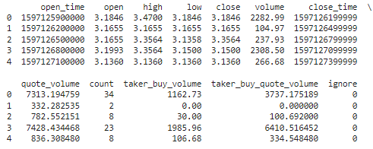

Periode data awal untuk training model data dikumpulkan dari 11 Agustus 2020 hingga 31 Agustus 2022. Data ini digunakan untuk melatih model prediksi harga SOL. Untuk periode test, data yang kami gunakan sebagai time period sebagai berikut :

* TP 1: 1 Agustus - 31 Agustus 2023
* TP 2: 1 November -30 November 2023
* TP 3: 1 Maret - 31 Maret 2024

# 

# Proposed Method

Penelitian ini mengusulkan penggunaan model Long-Short Term Memory (LSTM) yang dipadukan dengan mekanisme Attention untuk mengoptimalkan prediksi harga Solana (SOL). Metode utama yang digunakan dalam penelitian ini terdiri dari beberapa tahapan penting yaitu preprocessing, pembentukan model, pelatihan model, dan evaluasi kinerja.

Preprocessing Data harga akan dinormalisasi menggunakan teknik Min-Max Scaling, yang mengubah nilai setiap fitur menjadi rentang [0, 1]. Ini memastikan bahwa nilai data berada dalam rentang yang seragam, penting untuk pemrosesan neural network. Selain itu, metode windowing digunakan untuk menciptakan fitur dari kumpulan data historis, memungkinkan prediksi harga penutupan setiap 30 menit berdasarkan harga open, high, low, close, dan volume. Input yang berupa harga open, high, low, close, dan volume dari xx:xx hingga xx:xx. Sedangkan output berupa harga penutupan pada xx:xx + 5 menit.

Model utama terdiri dari beberapa layer LSTM yang berfungsi untuk mengolah informasi temporal dalam data. Setelah data melalui LSTM, layer Attention diterapkan untuk menghitung skor attention untuk setiap timestep, menunjukkan pentingnya masing-masing timestep terhadap output. Layer terakhir adalah dense layer yang menggunakan output dari LSTM dan attention untuk membuat prediksi harga.

Model ditrain menggunakan fungsi loss Mean Squared Error (MSE) dan optimizer Adam. Model dilatih dengan teknik pelatihan mini-batch dan menggunakan cross validation yang diadaptasi untuk data time-series. Proses train juga termasuk strategi early stopping untuk mencegah overfitting dan optimasi hyperparameter untuk memaksimalkan performa model pada data validasi. Reduce learning rate juga digunakan untuk mengurangi learning rate ketika tidak ada peningkatan pada validation loss selama periode yang ditentukan.

Setelah model train, kinerjanya diuji menggunakan data tes. Evaluasi dilakukan dengan mengukur Mean Absolute Error (MAE), Root Mean Square Error (RMSE), dan Mean Directional Accuracy (MDA). MAE mengukur rata-rata kesalahan absolut antara prediksi dan observasi sebenarnya, RMSE mengukur deviasi prediksi dari nilai sebenarnya, dan MDA mengukur frekuensi prediksi yang secara akurat memprediksi arah perubahan nilai.

# Experiment results

Penelitian ini melakukan serangkaian eksperimen untuk mengevaluasi kinerja model Long-Short Term Memory (LSTM) dalam memprediksi harga Solana (SOL) pada beberapa periode waktu yang berbeda. Berikut adalah hasil eksperimen berdasarkan Mean Absolute Error (MAE), Root Mean Square Error (RMSE), dan Mean Directional Accuracy (MDA) pada tiga periode pengujian.

Pada periode pengujian pertama, yaitu dari 1 Agustus hingga 31 Agustus 2023, model LSTM menunjukkan kinerja dengan MAE sebesar 2438.35, RMSE sebesar 10350.09, dan MDA sebesar 10.79%. *Figure 2* menunjukan bahwa model mengalami kesulitan dalam menangkap fluktuasi harga yang terjadi selama bulan Agustus 2023, yang tercermin dari tingginya nilai MAE dan RMSE serta rendahnya MDA. Pada periode pengujian kedua, yaitu dari 1 November hingga 30 November 2023, *Figure 3* model menunjukkan perbaikan kinerja yang signifikan dengan MAE menurun menjadi 1557.52, RMSE menurun menjadi 7906.49, dan MDA meningkat menjadi 36.37%. Hal ini menunjukkan bahwa model lebih baik dalam memprediksi harga Solana pada bulan November 2023, dengan penurunan kesalahan prediksi dan peningkatan kemampuan dalam memprediksi arah perubahan harga

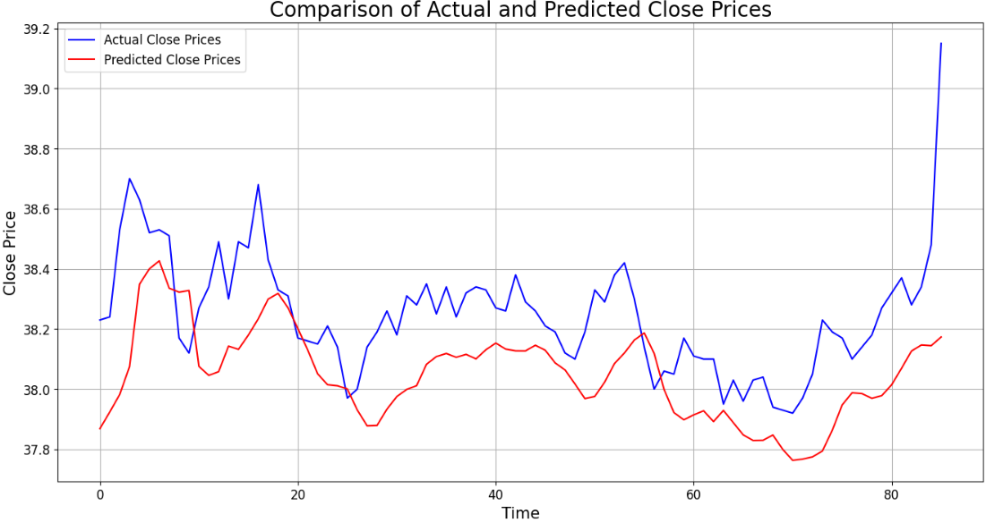

*Figure 2* perbandingan harga asli dengan harga prediksi LSTM model periode 1

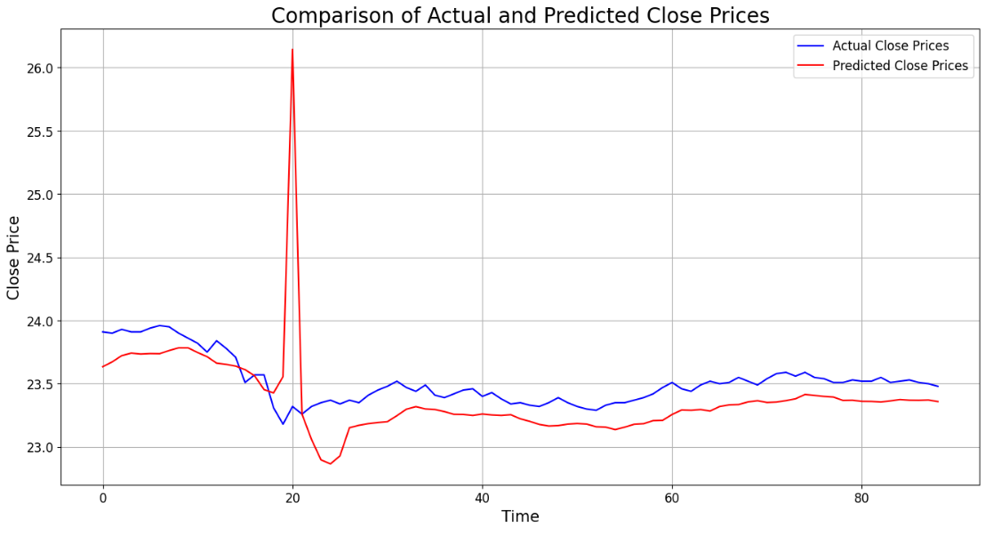

*Figure 3* perbandingan harga asli dengan harga prediksi LSTM model periode 2

Namun, pada periode pengujian ketiga, yaitu dari 1 Maret hingga 31 Maret 2024, *Figure 4*  kinerja model kembali menunjukkan peningkatan kesalahan prediksi dengan MAE sebesar 3512.92 dan RMSE sebesar 9684.61, sementara MDA menurun menjadi 26.92%. Meskipun MDA pada periode ini lebih baik dibandingkan periode pertama, hasil ini menunjukkan bahwa model masih menghadapi tantangan dalam memprediksi harga pada bulan Maret 2024.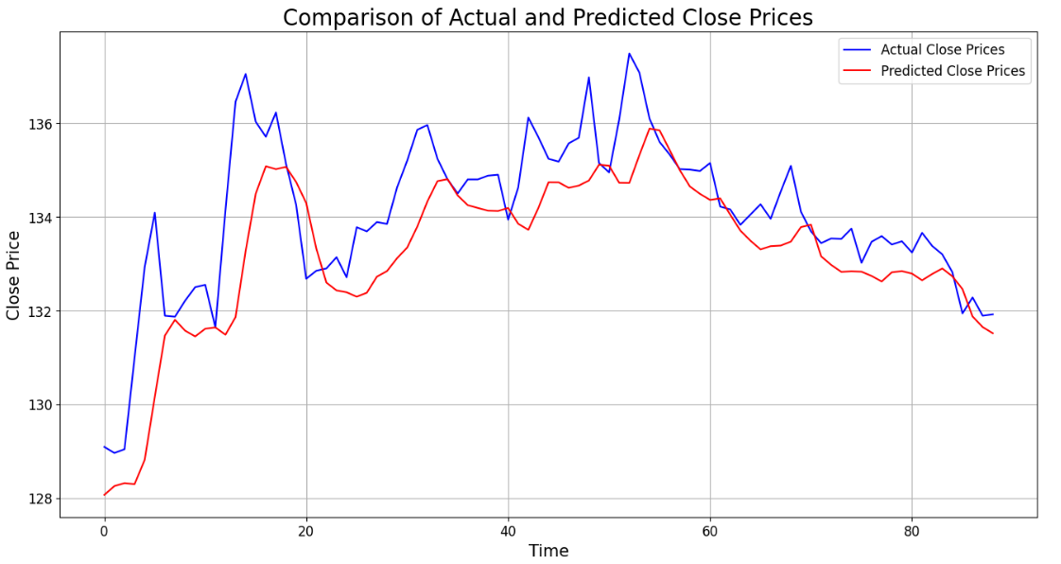

*Figure 4* perbandingan harga asli dengan harga prediksi LSTM model periode 3

Secara keseluruhan, hasil eksperimen menunjukkan bahwa kinerja model LSTM bervariasi pada setiap periode pengujian. Pada periode pertama, model menunjukkan kesulitan dalam menangkap fluktuasi harga, sementara pada periode kedua terjadi perbaikan yang signifikan. Namun, pada periode ketiga, model kembali mengalami peningkatan kesalahan prediksi.

Penelitian ini juga mengevaluasi kinerja model Long-Short Term Memory (LSTM) yang dilengkapi dengan mekanisme Attention dalam memprediksi harga Solana (SOL) pada beberapa periode waktu yang berbeda. Hasil eksperimen menunjukkan bagaimana penambahan mekanisme Attention mempengaruhi prediksi, yang dibandingkan dengan model LSTM tradisional.

Pada periode pengujian pertama, dari 1 Agustus hingga 31 Agustus 2023, *Figure 5* model LSTM dengan mekanisme Attention menunjukkan MAE sebesar 2613.05, RMSE sebesar 10373.57, dan MDA sebesar 11.99%. Dibandingkan dengan model LSTM biasa, peningkatan MDA menunjukkan bahwa model dengan Attention sedikit lebih mampu memprediksi arah perubahan harga meskipun MAE dan RMSE tetap tinggi, menandakan masih adanya tantangan dalam menangkap fluktuasi harga pada periode ini.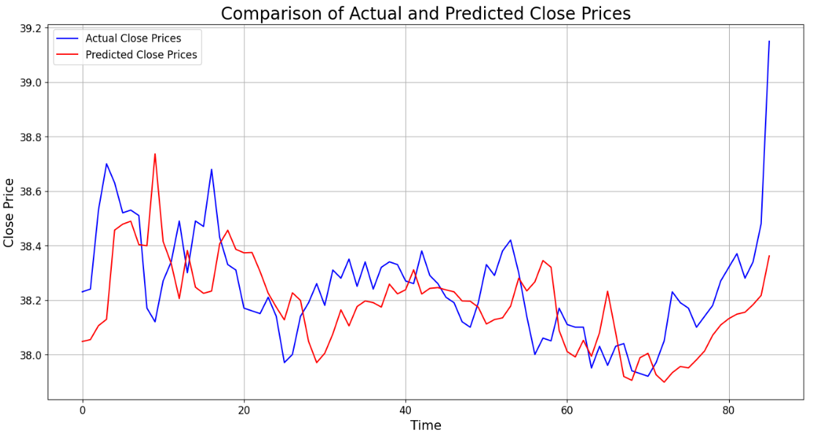

*Figure 5* perbandingan harga asli dengan harga prediksi LSTM attention model periode 1

Pada periode pengujian kedua, dari 1 November hingga 30 November 2023, *Figure 6* model dengan mekanisme Attention menunjukkan peningkatan performa yang lebih signifikan dengan MAE sebesar 1494.00, RMSE sebesar 7937.32, dan MDA sebesar 30.59%. Hasil ini lebih baik dibandingkan model LSTM tradisional, dengan penurunan kesalahan prediksi dan peningkatan kemampuan dalam memprediksi arah perubahan harga, menunjukkan efektivitas mekanisme Attention dalam memperbaiki kinerja model.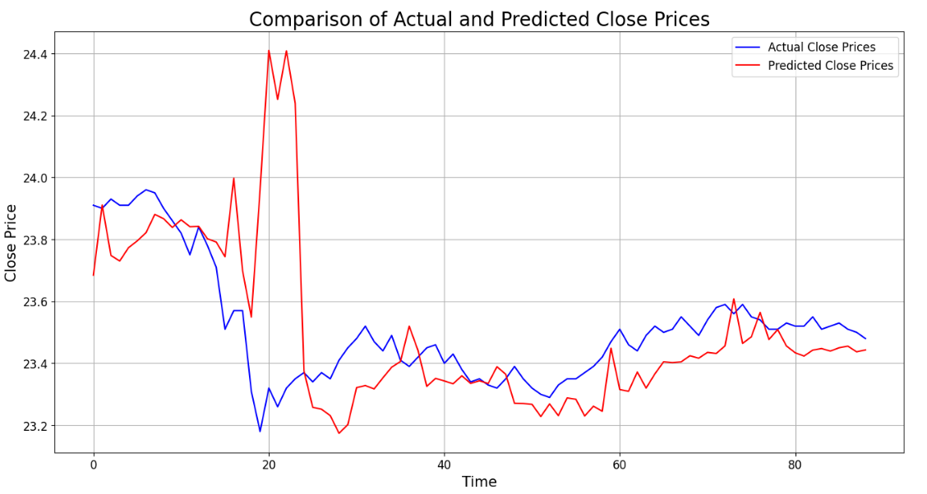

*Figure 6* perbandingan harga asli dengan harga prediksi LSTM attention model periode 2

Pada periode pengujian ketiga, dari 1 Maret hingga 31 Maret 2024, *Figure 7* model LSTM dengan mekanisme Attention menunjukkan MAE sebesar 4815.44, RMSE sebesar 12429.75, dan MDA sebesar 35.52%. Meskipun MAE dan RMSE lebih tinggi dibandingkan periode sebelumnya, MDA yang lebih tinggi menunjukkan bahwa model dengan Attention lebih akurat dalam memprediksi arah perubahan harga, dibandingkan dengan model LSTM biasa.

*Figure 7* perbandingan harga asli dengan harga prediksi LSTM attention model periode 3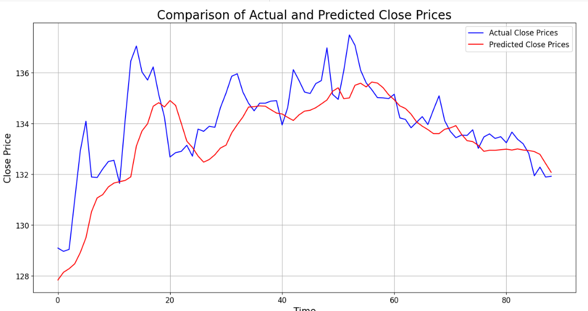

# Kesimpulan

Secara keseluruhan, hasil eksperimen menunjukkan bahwa penambahan mekanisme Attention pada model LSTM memberikan peningkatan pada kemampuan model dalam memprediksi arah perubahan harga, meskipun kesalahan prediksi (MAE dan RMSE) masih menunjukkan variasi tergantung pada periode waktu. Performa model LSTM dengan mekanisme Attention lebih baik dalam periode pengujian kedua dan ketiga dibandingkan dengan model LSTM tradisional, menunjukkan bahwa mekanisme Attention dapat membantu model menangkap informasi yang lebih relevan dan meningkatkan akurasi prediksi dalam kondisi pasar yang beragam.

##### References

[1] Bouteska, A., Abedin, M. Z., Hajek, P., & Yuan, K. (2024). Cryptocurrency price forecasting–A comparative analysis of ensemble learning and deep learning methods. International Review of Financial Analysis, 92. DOI: 10.1016/j.irfa.2023.103055.

[2] Oyedele, A. A., Ajayi, A. O., Oyedele, L. O., Bello, S. A., & Jimoh, K. O. (2023). Performance evaluation of deep learning and boosted trees for cryptocurrency closing price prediction. *Expert Systems with Applications*, 213. DOI: 10.1016/j.eswa.2022.119233

[3] Cui, S., Zhao, G., Gao, Y., Tavu, T., & Huang, J. (2022, November). Vrust: Automated vulnerability detection for solana smart contracts. In *Proceedings of the 2022 ACM SIGSAC Conference on Computer and Communications Security* (pp. 639-652)

[4] Zoumpekas, T., Houstis, E., & Vavalis, M. (2020). ETH analysis and predictions utilizing deep learning. *Expert Systems with Applications*, 113866. DOI: 10.1016/j.eswa.2020.11386

[5] Kwon, D. H., Kim, J. B., Heo, J. S., Kim, C. M., & Han, Y. H. (2019). Time series classification of cryptocurrency price trend based on a recurrent LSTM neural network. Journal of Information Processing Systems, 15(3), 694-706. DOI: 10.3745/JIPS.03.0120.

[6] .Minotti, G. (2023). Cryptocurrencies Price Prediction using LSTM Neural Network model. Retrieved from http://dspace.unive.it/bitstream/handle/10579/22912/882161-1260356.pdf?sequence=2

[7] Zhang, Y., Wang, X., Li, J., & Yang, J. (2021). A hybrid model for cryptocurrency price prediction using GRU and attention mechanism. *Journal of Financial Data Science*, 4(2), 56-69. https://doi.org/10.3905/jfds.2021.4.2.56

[8] Chen, K., Tan, T., & Sze, N. (2020). Application of LSTM Neural Network for Next-Day Stock Price Prediction. *Journal of Financial Data Science*, 2(3), 45-56. https://doi.org/10.3905/jfds.2020.1.023

[9] Binance. (n.d.). Historical Market Data. Retrieved from https://www.binance.com/en/markets.